Business Logic Prompt each dashboards
ฉบับภาษาไทย
Folder 2: D2 — Dimensional SPC
2.Dashboard: JUDGEMENT BY ISC CODE
2.1 Panel
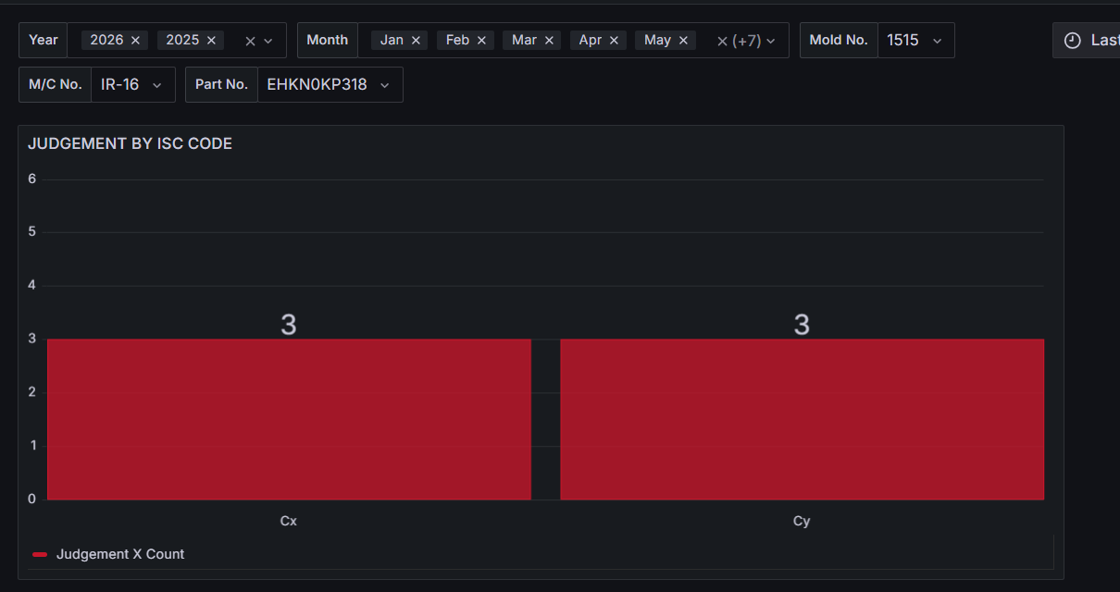
2.1.1 ความหมาย
Judgement by ISC Code คือ Dashboard Panel ประเภท Vertical Bar Chart ที่ถูกออกแบบมาเพื่อวัดและหาค่า Judgement ที่มีค่าเท่ากับ ‘X’ ที่เกิดขึ้นใน NG ของ Cavity นั้นๆ ของแต่ละ ISC
โดยที่ ISC หมายถึง รหัสจุดวัดมิติชิ้นงาน (Inspection Standard Code) แต่ละ ISC แทนจุดวัดหนึ่งจุดบนชิ้นงาน
2.1.2 วัตถุประสงค์
คือ เพื่อวัดและแสดงผลรวมจำนวนชิ้นงานเสีย (NG) โดยจะทำการนับเฉพาะชิ้นงานที่มีผลการตรวจ (Judgement) เป็นค่า 'X' เท่านั้น เพื่อแจกแจงให้เห็นอย่างชัดเจนว่าของเสียเหล่านั้นเกิดขึ้นที่ Cavity ใดในแต่ละรหัส ISC
2.1.3 Business Rules ของ Judgement by ISC Code
> หลักการนับ (Counting Principle)
Rule 1: — กรองเฉพาะ Injection Molding
นับเฉพาะข้อมูลที่เป็น Part Type = Injection ที่มีอยู่เท่านั้น
Rule 2 — กรองเฉพาะ ISC ที่มีค่า (Valid ISC)
นับเฉพาะแถวที่มีรหัส ISC ถูกกรอก ตัด ISC ที่เป็นค่าว่างออก
สถานะ ISC | นับหรือไม่
A, B, C | ✅ นับ
ว่างเปล่า / Blank | ❌ ตัดออก

Rule 3 — นับเฉพาะ Judgement = 'X' เท่านั้น
'X' คือ ค่าของ Judgement ที่แสดงว่าชิ้นงาน ไม่ผ่านเกณฑ์ (NG)
ค่า Judgement | ความหมาย | นับหรือไม่
X | ไม่ผ่านเกณฑ์ ของ NG | ✅ นับ
ว่าง / ค่าอื่น | ไม่ใช่ NG | ✅ นับ

Rule 4 — ตัดข้อมูลซ้ำ (DISTINCT 7 คอลัมน์)
ก่อนนับ ต้องตัดแถวซ้ำออกก่อนเสมอ โดยใช้ 7 คอลัมน์ เป็น unique key
Column
Part Type
Identical ID
QC Member
Year Record
Month Record
File Run No.
Sequence
ส่วน Column ที่เหลือดังต่อไปนี้ คือ Part Name, Material No., OI NO., Part Sample No., Lot Material, Condition STD และ QC Member เป็นข้อมูลพื้นฐานการผลิตที่ระบุไว้ใน breakdown เท่านั้น
Rule 5 — กรองตาม Filter ของ User
User สามารถกรองข้อมูลได้ 5 เงื่อนไข
Filter | ค่าที่เลือกได้
Year | ปีที่ต้องการเลือก หรือ ทั้งหมด
Month | เดือนที่ต้องการเลือก หรือ ทั้งหมด
Mold No. | หมายเลขแม่พิมพ์ที่เลือก
M/C No. | หมายเลขเครื่องจักรที่เลือก
Part No. | หมายเลขชิ้นงานที่เลือก

Rule 6: การหาค่า Judgement ที่มึค่าเท่ากับ ‘X’ มีขั้นตอนดังต่อไปนี้
Step 1: โหลดข้อมูลจาก InspectionRecord
- Part Type = Injecttion
- ISC = มีค่า (ค่าต้องไม่ว่าง ยกตัวอย่าง เช่น A,B,C, …)
- Judgement = ‘X’ เท่านั้น
Step 2: ตัดซ้ำด้วย DISTINCT 7 คอลัมน์
- 1 แถว เท่ากับ 1 Lot
Step 3: จัดกลุ่มตาม ISC + Cavity
- นับจำนวน NG ในแต่ละ Cavity ของแต่ละ ISC
- เรียกว่า "ng_count_by_cavity"
STEP 4: รวมผลตาม ISC
- SUM ของ ng_count_by_cavity ทุก Cavity ใน ISC นั้น
- เรียกว่า "Judgement X Count"

Step 5: แสดงผลบน Dashboard
- แกน X = รหัส ISC
- แกน Y = จำนวนของค่า Judgement ที่มีค่าเท่ากับ ‘X’
- Tooltip = รายละเอียดแยกตาม Cavity
2.1.4 ความหมายของ Column
Column | ความหมาย
ISC | รหัสจุดวัด
Judgement X Count | จำนวน NG รวมทุก Cavity ของ ISC นั้นๆ
Part Name | ชื่อชิ้นงาน
Material No. | หมายเลขวัตถุดิบ
OI No. | หมายเลข OI
Sample Part No. | หมายเลขชิ้นงานตัวอย่าง
Lot Material | Lot วัตถุดิบ
Condition STD | เงื่อนไขมาตรฐาน
QC Member | ผู้ตรวจสอบ

2.1.5 Visual Diagram — Flow การนับ NG
แสดงบน Vertical Bar Chart
เรียงจาก NG มาก → น้อย
รวมตาม ISC
ISC-A รวม = 3 + 5 = 8 NG
พร้อม Breakdown รายละเอียด Cavity
จัดกลุ่มตาม ISC + Cavity
นับ NG ต่อ Cavity
เช่น ISC-A, Cavity 1 → 3 NG
ISC-A, Cavity 2 → 5 NG
ตัดซ้ำ (DISTINCT 7 คอลัมน์)
1 แถว = 1 แถว = 1 ชิ้นงาน NG จริง1 ชิ้นงาน NG จริง

กรองเบื้องต้น
- Part Type = Injection
- ISC มีค่า (ไม่ว่าง)
- Judgement = ‘X’
- Fitler ตาม User (Year/Month/…)

InspectionRecord จากทุกแถว

ยกตัวอย่างผลลัพธ์ เช่น
ISC | Judgement X Count | Breakdown by Cavity
A | 8 | Cavity No: 1 = 3, Cavity No: 2 = 5
B | 5 | Cavity No: 1 = 2, Cavity No: 3 = 3
C | 2 | Cavity No: 2 = 2

2.1.6 วิธีการใช้งานของ JUDGEMENT BY ISC CODE
Panel: JUDGEMENT BY ISC CODE
Home / Dashboard Navigator Dashboards Digital QC Project
D2 — Dimensional SPC JUDGEMENT BY ISC CODE
JUDGEMENT BY ISC CODE PANEL
ใช้เมื่อ: ต้องการดูภาพรวมว่าแต่ละคนรับงานไปกี่ Lot
มีขั้นตอนดังนี้
- เปิด Dashboard D2 — Dimensional SPC → เลือก JUDGEMENT BY ISC CODE PANEL
- ใช้เมื่อ: ต้องการดูว่า

